Инструктаж


ПРАВИЛА ПОВЕДЕНИЯ НА ВОДЕ
- Осмотрите и оцените место купания, общую обстановку, чистоту воды
- Не ныряйте в незнакомых местах, рядом со шлюзами
- Купайтесь только в разрешенных местах и на пляжах, в проточных водоемах
- Не купайтесь слишком долго – возможно переохлаждение и усталость.
- Не умея плавать, не заходите в воду выше пояса
- Во время купания не теряйте из вида друг друга.
- Не допускайте опасных шалостей на воде.
- Не заплывайте за буй и знаки заграждения.
- Не используйте для плавания камеры, мячи, бревна, доски.
- Не взбирайтесь на предупредительные технические знаки, буи, бакены.
- Не прыгайте в воду с лодок, катеров, водных велосипедов, причалов.
- Не купайтесь при большой волне, в одиночку и вечером.
- Обращайте внимание на знаки «Купаться запрещено», выставленные вдоль каналов, насыпной гряды.

Инструктаж

ПРАВИЛА ДОРОЖНОГО ДВИЖЕНИЯ

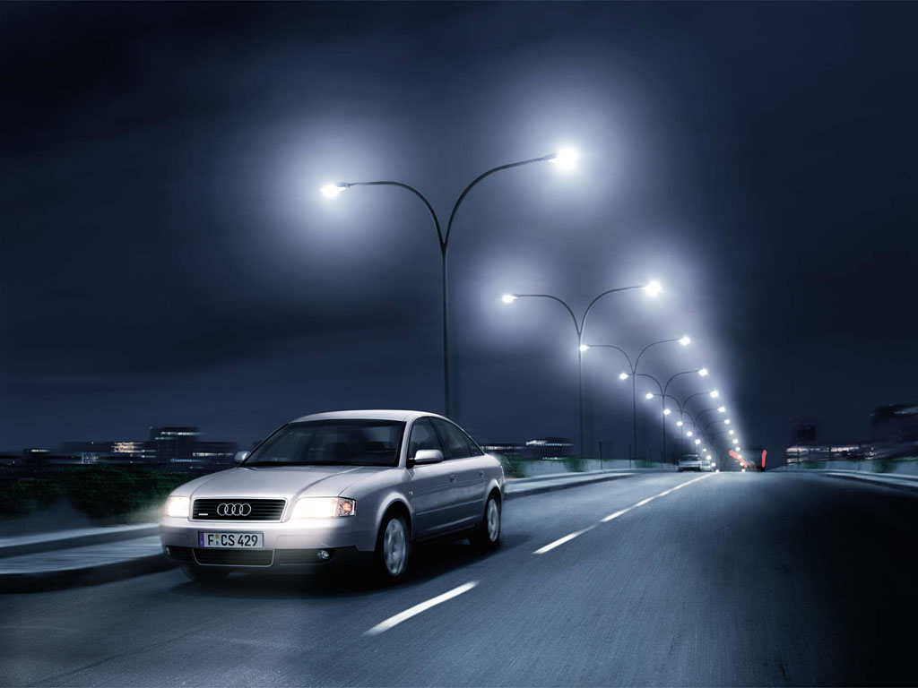

- Пешеходы ходят только по тротуарам. Идти по тротуарам нужно, придерживаясь правой стороны, чтобы не мешать пешеходам
- Перекресток - самое опасное место для пешеходов. Переходить перекресток надо только по пешеходным переходам.
- Прежде, чем переходить улицу, посмотрите налево. Если проезжая часть свободна, можно идти.
- Дойдя до середины дороги, остановись на «островке ожидания» и подожди, если движение транспорта началось.
- Теперь посмотри налево. Если проезжая часть свободна, закончи переход.
- Жди транспорт на посадочной площадке или на тротуаре у указателя остановок.
- В автобус, троллейбус, трамвай входить через задние двери.
- Выходить только через передние двери. Заранее приготовиться к выходу, пройти вперед.
- Когда переходишь улицу, следи за сигналом светофора.
- Обходить трамвай надо всегда только спереди, а автобус - сзади.
- На велосипедах на улицах города разрешается ездить только тем, кому исполнилось 14 лет.
- Никогда не перебегайте улицу перед близко идущим транспортом.
- Не играйте в футбол на тротуаре и проезжей части дороги. Это опасно.
- Для игр отводятся специальные места во дворах, площадках, парках

